**Операция по сечениям**

Оглавление

Введение 3

1 Массив по сетке 3

2 Копирование и вставка эскиза 5

2.1 Построение эскиза сечения 5

2.2 Копирование и вставка эскиза 6

2.3 Подготовка остальных сечений 9

3 Операция по сечениям 10

4 Операция Вырезать выдавливанием 11

5 Перпендикулярная плоскость 14

5.1 Начальный эскиз элемента 14

5.2 Построение осевой линии 14

5.3 Перпендикулярная плоскость. Конечный эскиз 16

5.4 Построение элемента 18

5.5 Завершение операции по сечениям 19

6 Операция выдавливания 20

# Введение

В этой работе на примере детали Молоток показано построение элемента по сечениям.

Деталь Молоток будет создана путем соединения нескольких поперечных сечений.

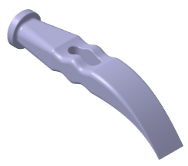

# 1 Массив по сетке

Построим для детали Молоток эскизы сечений и траектории, на которой они расположены.

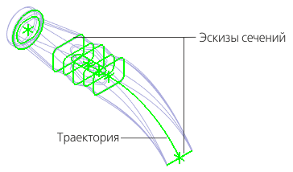

Центральная часть детали будет создана на основе пяти эскизов. Для их размещения потребуется пять плоскостей. В качестве первой из них можно использовать системную плоскость ZY. Нужно построить еще четыре вспомогательные плоскости.

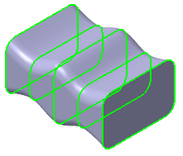

Создайте  новую деталь и сохраните  ее под именем **Молоток**.

Установите схему **Y-аксонометрия** и задайте изометрическую ориентацию.

Постройте плоскость, смещенную на расстояние **10** от плоскости ZY, при помощи команды **Смещенная плоскость**  на панели **Вспомогательные объекты**.

Эта плоскость будет служить объектом копирования для массива.

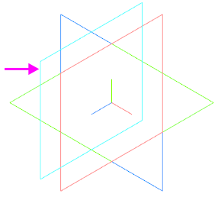

Нажмите кнопку **Массив по сетке**  на панели **Массив, копирование.**

Укажите объект в Дереве построения — **Смещенная плоскость 1**.

На Панели параметров задайте параметры массива для единственной оси: в поле **Наклон** угол наклона оси — **180**, количество экземпляров — **4**.

Нажмите кнопку **Создать объект** .

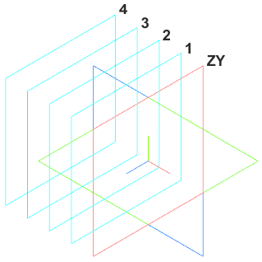

Смещенные плоскости отобразятся в Дереве построения.

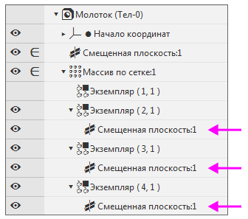

# 2 Копирование и вставка эскиза

# 2.1 Построение эскиза сечения

Все сечения тела Молотка представляют собой прямоугольники разных размеров со скругленными углами. Поэтому можно создать один контур, а остальные эскизы получить копированием.

Создайте эскиз  на плоскости ZY.

Нажмите кнопку Параметрический режим  на Панели быстрого доступа или убедитесь, что она нажата.

Постройте в нем прямоугольник  произвольных размеров.

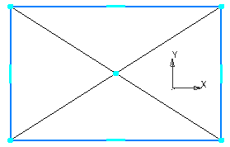

Нажмите кнопку **Скругление**  на панели **Геометрия**.

В поле **Радиус** на Панели параметров введите значение **4**.

Убедитесь, что опция **Условное пересечение** включена.

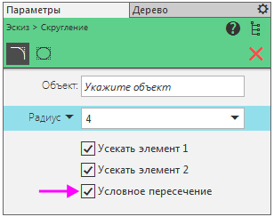

Скруглите вершины прямоугольника, попарно указывая примыкающие к ним отрезки.

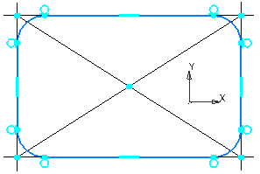

Нажмите кнопку **Равенство**  на панели **Ограничения**.

Укажите курсором любую из дуг и нажмите кнопку **Запомнить состояние** на Панели параметров.

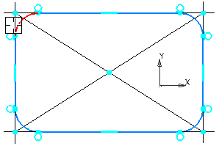

Укажите курсором оставшиеся три дуги.

Совместите центр прямоугольника с началом координат с помощью команды **Объединить точки**  на панели **Ограничения**.

Проставьте размеры , как показано на рисунке.

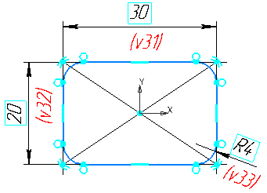

# 2.2 Копирование и вставка эскиза

Копию контура можно поместить в буфер обмена, откуда его можно вставить в другие эскизы.

**Буфер обмена** представляет собой системный файл на жестком диске компьютера, в который можно временно поместить (скопировать или вырезать) геометрические и любые другие объекты (размеры, тексты и т.д.) из одного документа (чертежа, фрагмента, эскиза), а затем вставить эти объекты в нужную точку другого документа.

Выделите все изображение рамкой или вызовите команду **Выделить — Выделить все.**

·Вызовите команду **Правка — Копировать** или комбинацию клавиш **<Ctrl>+<С>**.

Укажите базовую точку копирования — начало координат эскиза.

Курсор при указании базовой точки примет другой вид .

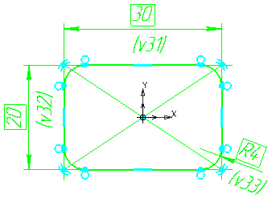

Закройте эскиз .

В графической области появится его изображение.

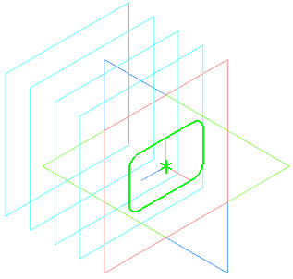

Создайте эскиз  на Смещенной плоскости 1.

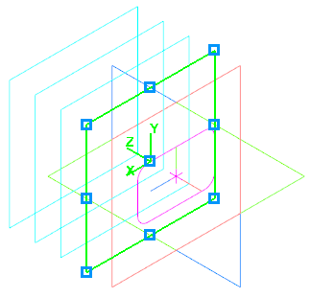

Вызовите команду **Правка — Вставить** или комбинацию клавиш **<Ctrl>+<V>**.

Укажите положение базовой точки вставляемого объекта  на некотором расстоянии от точки начала координат эскиза.

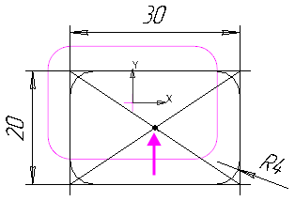

Эскиз будет скопирован на Смещенную плоскость 1.

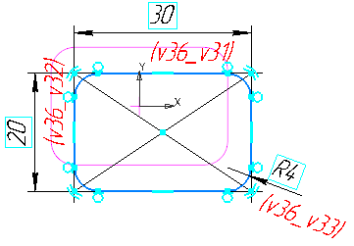

Совместите центр прямоугольника и начало координат эскиза с помощью **Объединить точки**  на панели **Ограничения**.

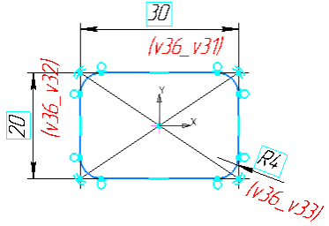

Отредактируйте вертикальный размер, присвоив значение **15**.

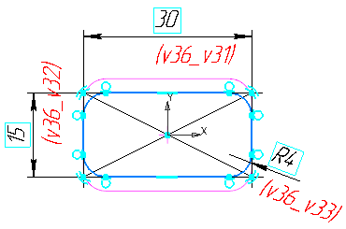

Закройте эскиз .

В графической области появится его изображение.

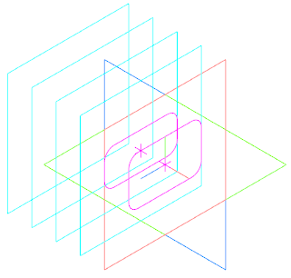

# 2.3 Подготовка остальных сечений

Таким же образом постройте остальные сечения. После создания каждого нового эскиза используйте команду **Правка — Вставить** или комбинацию клавиш **<Ctrl>+<V>**.

Эскиз 3 на Смещенной плоскости 1 (Экземпляра 2,1).

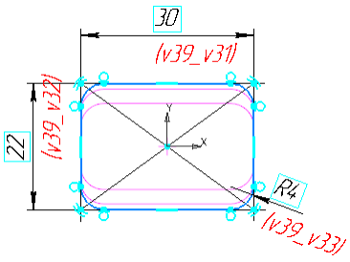

Эскиз 4 на Смещенной плоскости 1 (Экземпляра 3,1).

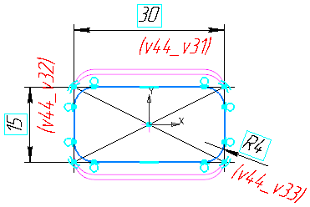

Эскиз 5 на Смещенной плоскости 1 (Экземпляра 4,1).

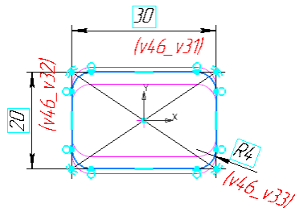

# 3 Операция по сечениям

После того как созданы все эскизы, можно выполнить построение тела по сечениям.

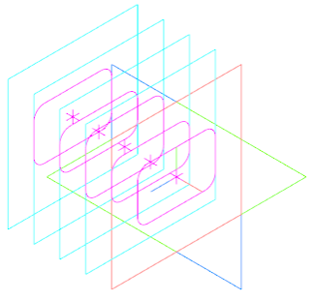

Нажмите кнопку **Элемент по сечениям**  на панели **Элементы тела** (группа **Элемент выдавливания**).

В Дереве построения последовательно укажите эскизы с первого по пятый. Сечения следует указывать в том порядке, в котором они следуют в элементе.

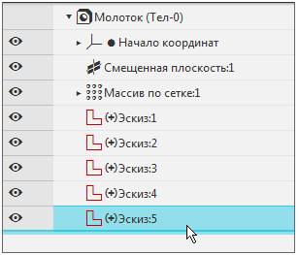

Нажмите кнопку **Создать объект** .

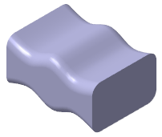

*Здесь и далее оси и вспомогательные плоскости не показаны.*

# 4 Операция Вырезать выдавливанием

В центре детали построим паз для рукоятки.

Создайте эскиз  на плоскости ZX.

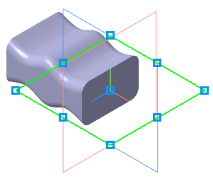

Постройте прямоугольник, не привязываясь к объектам, и дуги на вертикальных сторонах, как показано на рисунке.

*Направление осей координат эскиза может отличаться от направления, показанного на рисунке. Это не повлияет на выполнение упражнения.*

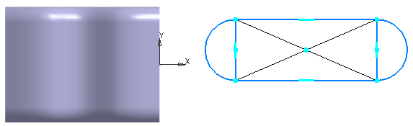

Удалите вертикальные стороны прямоугольника.

Удалите диагонали прямоугольника и точку их пересечения.

Задайте для дуг и горизонтальных сторон прямоугольника условия касания командой **Касание**  на панели **Ограничения.**

Задайте размеры **10** и **20**.

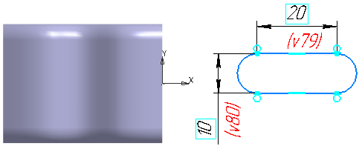

Захватите мышью любой из объектов контура и «перетащите» его влево — на деталь.

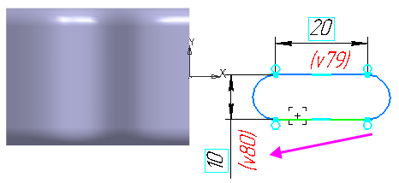

Расположите эскиз на некотором расстоянии от начала координат.

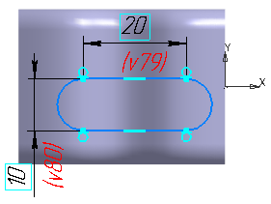

Выровняйте паз по горизонтали с началом координат эскиза. Для этого в команде **Выравнивание**  укажите центр дуги паза и точку начала координат, используя привязку **Ближайшая точка**.

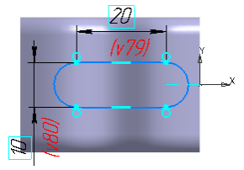

Для задания точного положения контура на горизонтальной оси проставьте линейный размер **10**.

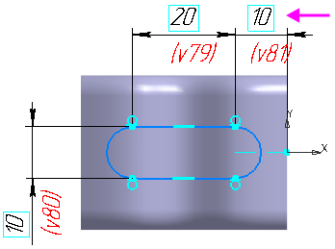

Эскиз расположен внутри детали, поэтому удаление материала нужно выполнять в обоих направлениях: вниз и вверх.

Нажмите кнопку **Вырезать выдавливанием**  на панели **Элементы**.

Установите переключатель **Второе направление** в положение — **I** (включено).

Для каждого из направлений, первого и второго, выберите способ построения **Через все** .

Нажмите кнопку **Создать объект** .

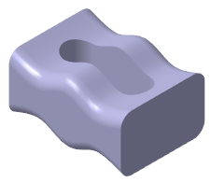

Скруглите  края паза радиусом **1**. Для этого при выполнении команды укажите по одному ребру с каждой стороны — сверху и снизу.

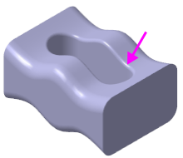

# 5 Перпендикулярная плоскость

Теперь нужно построить элемент, который плавно сужается от центральной части детали к правому краю. Он будет построен как элемент по сечениям с осевой линией. Для его создания потребуется три эскиза: два из них будут определять начальную и конечную форму элемента, а третий — его осевую линию. Конечный эскиз будет построен в плоскости, перпендикулярной осевой линии.

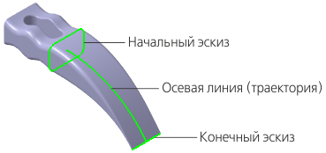

# 5.1 Начальный эскиз элемента

Первый эскиз, который будет определять исходную форму элемента, должен повторять форму смежной грани центральной части детали. Его не нужно создавать заново. При создании нового элемента можно указывать эскизы, которые ранее использовались в других операциях. В данном случае — это Эскиз 1, его можно указать в Дереве построения.

# 5.2 Построение осевой линии

Создайте эскиз  на плоскости XY.

Нажмите кнопку **Горизонтальная прямая**  на панели **Геометрия** (группа **Вспомогательная прямая**). Постройте горизонтальную линию, проходящую через точку начала координат эскиза.

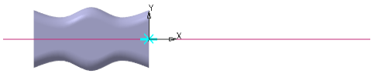

Нажмите кнопку **Дуга, касательная к кривой**  на панели **Геометрия** (группа **Дуга**).

Укажите мишенью на горизонтальную линию в любой ее точке   
(курсор 1).

С помощью привязки **Ближайшая точка** укажите начальною точку дуги в точке начала координат (точка 2).

Затем укажите произвольное положение конечной точки дуги   
(точка 3).

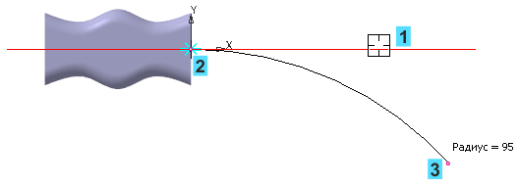

Для определение геометрии дуги проставьте размеры и присвойте им значения **70** и **35**.

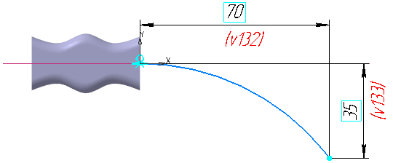

Закройте эскиз .

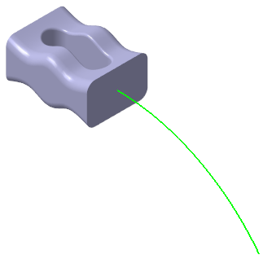

# 5.3 Перпендикулярная плоскость. Конечный эскиз

Последний эскиз должен определять форму и размеры заостренного края детали. Вначале нужно создать вспомогательную плоскость для его размещения.

Нажмите кнопку **Плоскость через точку перпендикулярно   
ребру**  на панели **Вспомогательные объекты** (группа **Смещенная плоскость**).

Укажите дугу, нормально которой должна пройти вспомогательная плоскость (курсор 1).

В качестве вершины, через которую должна пройти перпендикулярная плоскость, укажите конечную точку дуги  (точка 2).

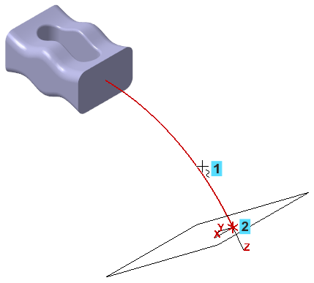

Нажмите кнопку **Завершить** .

Создайте эскиз  на Перпендикулярной плоскости 1.

Вставьте из буфера обмена созданный ранее контур из Эскиза 5 и обеспечьте размещение его центра в конечной точке дуги, объединив точки.

Так как ограничения больше не будут применяться, вы можете отключить их показ. Для этого выключите кнопку **Отображать ограничения**  на Панели быстрого доступа.

*Не удаляйте диагонали прямоугольника и точку их пересечения, чтобы сохранить ограничение совмещения точек.*

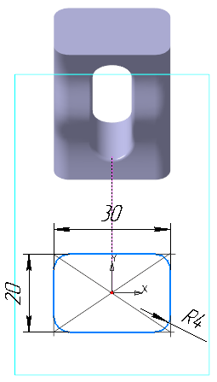

Измените значения размеров, как это показано на рисунке. Начните с изменения значения радиального размера **0,2**.

На рисунке диагонали прямоугольника и точка их пересечения они не показаны для наглядности.

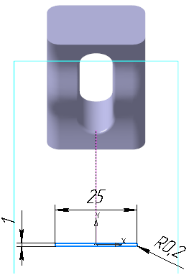

Закройте эскиз , чтобы убедиться в правильности построений.

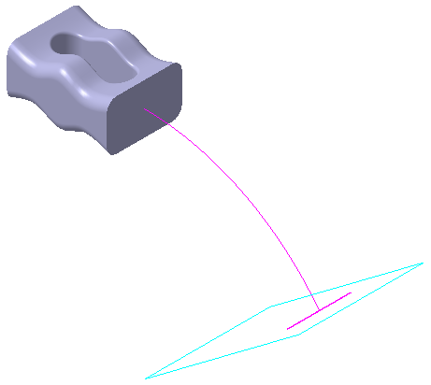

# 5.4 Построение элемента

Для построения элемента используем три эскиза: Эскиз 1, который будет определять начальную форму нового элемента; Эскиз 8 — его конечную форму; дуга в Эскизе 7 — осевую линию.

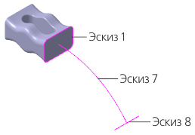

Нажмите кнопку **Элемент по сечениям**  на панели **Элементы тела** (группа **Элемент выдавливания**).

В Дереве построения укажите сечения — Эскиз 1 и Эскиз 8.

Активизируйте поле **Осевая линия** на Панели параметров. Укажите осевую линию: либо Эскиз 7 в Дереве, либо дугу в графической области.

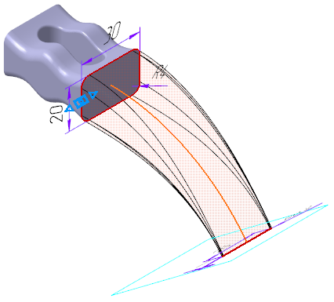

Нажмите кнопку Создать объект .

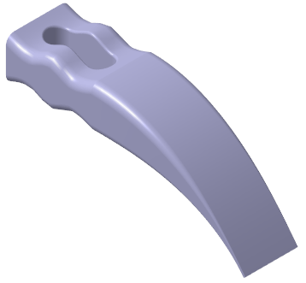

# 5.5 Завершение операции по сечениям

Достроим деталь с противоположной стороны.

Поверните модель  так, чтобы была видна плоская грань.

Постройте плоскость, смещенную на расстояние **40** от грани детали, при помощи команды **Смещенная плоскость**  на панели **Вспомогательные объекты**.

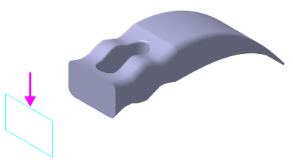

Создайте на построенной плоскости эскиз .

Вставьте из буфера обмена созданный ранее контур, обеспечьте размещение его центра в точке начала координат эскиза, объединив точки. Вы можете включить показ ограничений кнопкой **Отображать   
ограничения**  на Панели быстрого доступа, но это необязательно.

Установите новые значения размеров, как показано на рисунке.

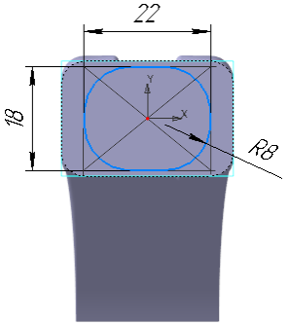

Создайте третий элемент по сечениям  на основе двух эскизов: нового Эскиза 9 и созданного ранее Эскиза 5.

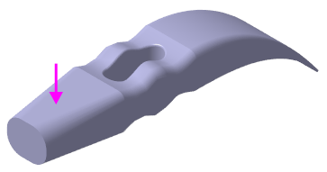

# 6 Операция выдавливания

Построим утолщение на торце детали.

Создайте эскиз  на грани.

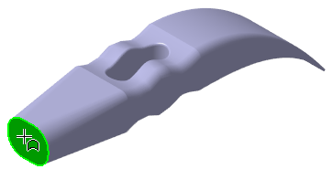

Постройте окружность  с центром в точке начала координат.

Проставьте  диаметральный размер **30**.

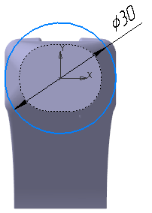

Выдавите  эскиз на расстояние **7**.

Постройте фаску  длиной **1** и углом **45**.

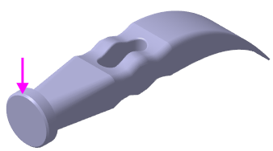

Постройте скругления  радиусами **1**, **2** и **3**, показанные на рисунке.

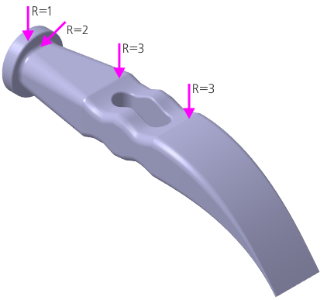

Определите массу детали и положение ее центра тяжести при помощи команды Свойства модели, вызываемой из контекстного меню детали.

Перестройте модель .

Сохраните модель .